厦门大博医疗科技股份集团招聘简章

* 公司介绍(中国500强上市公司)

厦门大博医疗科技股份有限公司，成立于2004年，坐落于美丽的鹭岛—厦门，是一家以骨科、神经外科、微创外科为主的综合性医疗器材高科技产品上市企业（股票代码002901）。公司先后通过了FDA、CE、ISO13485、GMP等专业认证，产品品质得到国内外用户的一致认可。大博医疗以“弘扬民族品牌，打造健康人生”为己任，凭借自身雄厚的经济实力、资深的研发力量、科学的管理体制和前瞻性的营销战略，编织出中华民族医疗事业伟大复兴的中国梦。

厦门大博医疗集团目前市值400多亿，是全国排名前三的医疗器械公司。所有产品都是100%自主研发、自己生产，拥有100%的自主产权，是国家重点扶持单位。公司给学生提供的岗位都是技术岗位：数控机床等岗位，技术含量高，可能学习到技术，对未来员工发展非常好。

欢迎大家一起加入民族高科技企业，一起开创属于民族的未来。

一、岗位需求（有小部分长白班的岗位）

助理工程师：30人（所有岗位都是技术岗位），后续升职助理工程师。

1. 晋升通道

技术员--助理工程师—工程师—高级工程师

具体信息：前三个月学习数控机床等操作、原理、调试，有的岗位需要学习工艺流程、简单编程等。

三个月后，考核合格晋升去做：设备调试工程师、工艺工程师、研发打样工程师等。

三、员工待遇(同工同酬，平均工资：5000~8000元/月，工作3年年薪可以10万)。

1、前三个月底薪3200+加班费（平时8小时以外加班费按1.5倍计算，15.51元/小时，周末加班按2倍计算20.68元/小时，法定节假日按3倍31元/小时）=5000至6000元/每月。

2、3个月考核合格晋升后，底薪增加300至800元。综合工资6500至8000.

四、公司福利

1、免费食堂，包吃两餐。

2、宿舍为政府福利宿舍，3至4人一间，有空调、热水器、独立卫生间。宿舍不需要交费用，只需

扣水电费。

3、在公司做5年左右，可以做到骨干工程师、骨干中层干部，可以享受公司股权激励：根据规定发放股票。正常有10至50万的激烈措施。后续持续有股票激励。

4、公司培训体系完善，员工享受公司免费的系统培训。

5、毕业缴交五险一金。

6、公司每年2次调薪的机会和一次晋升机会。

7、年终奖金2至4个月工资

8、每年5天带薪年休假，每做满1年增加1天。

9、丰富的员工活动:篮球、足球、羽毛球比赛、旅游、员工拓展活动等等。

五、上班时间

1、7:50至晚上19:50,午餐30分钟，晚餐30分钟。每2个小时有10分钟休息时间。

2、15天倒班一次。

3、月休息2至6天

4、做到工程师后，大部分岗位不需要两班倒。

5、过年一般放假7至10天。

六、公司环境

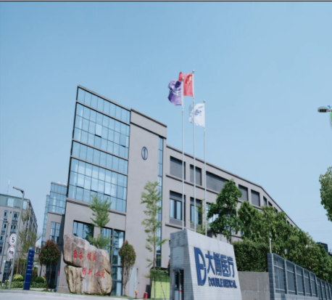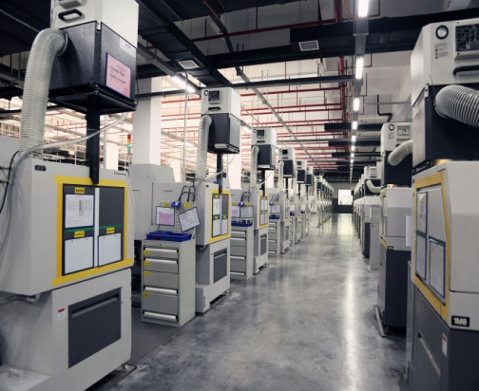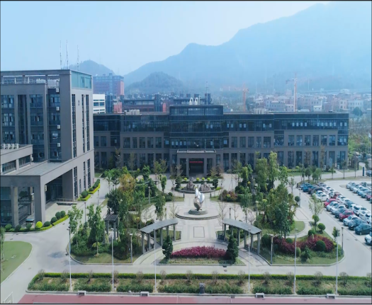

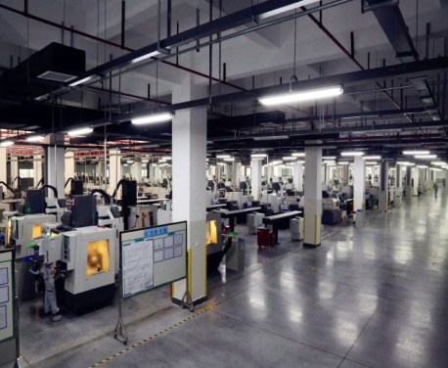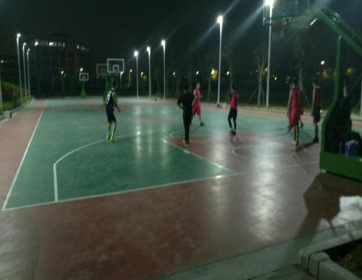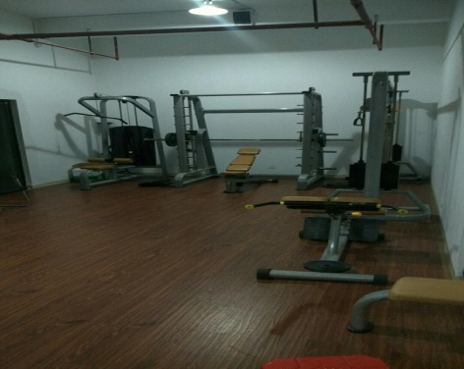

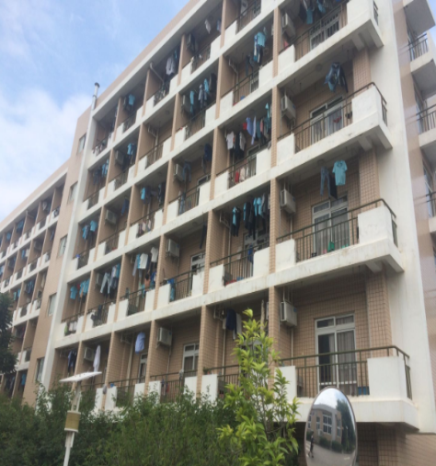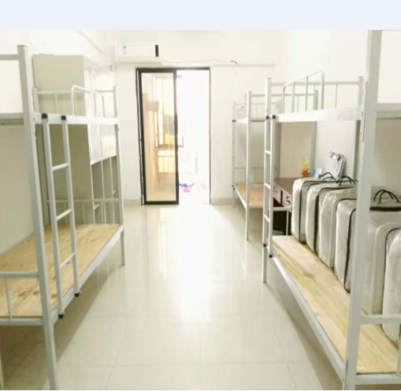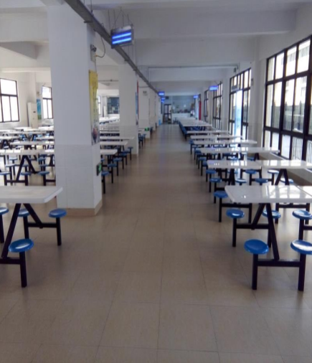

* 联系方式：13400663391（微信同号） 沈经理